Тема: Розробка та проектування інформаційної системи для автоматизації бізнес-процесів

Мета проекту
Мета полягає в розробці концепції, проведенні системного аналізу та проектуванні архітектури інформаційної системи, спрямованої на автоматизацію ключових бізнес-процесів мережі приватних клінік "SmartClinic". Система має охоплювати автоматизацію запису пацієнтів, ведення електронних медичних карт та управління фінансовими операціями. Це дозволить оптимізувати операційну ефективність, зменшити витрати часу та ресурсів, підвищити якість обслуговування пацієнтів та забезпечити відповідність нормативним вимогам у сфері охорони здоров'я, таким як GDPR (General Data Protection Regulation) для Європи та HIPAA (Health Insurance Portability and Accountability Act) для аналогічних стандартів конфіденційності медичних даних. Додатково, проект враховує масштабованість для розширення мережі клінік, інтеграцію з зовнішніми системами (наприклад, лабораторними базами даних чи платіжними шлюзами) та використання сучасних технологій для забезпечення високої доступності та безпеки.
Ситуаційний контекст
Мережа приватних клінік "SmartClinic" є новим гравцем на ринку медичних послуг, що фокусується на наданні амбулаторної допомоги, діагностики та консультацій. Без автоматизації, клініка покладається на паперові журнали, електронні таблиці (наприклад, Microsoft Excel або Google Sheets) та ручні процеси, що призводить до неефективності. Автоматизована система має інтегрувати фронтенд (веб- та мобільні інтерфейси) з бекендом (серверна логіка та бази даних), забезпечуючи реальний час обробки даних. Проект базується на принципах системного інжинірингу, відповідно до стандартів IEEE 12207 (Systems and software engineering — Software life cycle processes), з акцентом на етапи аналізу вимог, дизайну та моделювання.
Системний аналіз та виявлення вимог
Аналіз бізнес-процесів
Аналіз бізнес-процесів проводиться з метою опису поточного стану операцій клініки та ідентифікації можливостей для оптимізації. Використовується нотація BPMN 2.0 (Business Process Model and Notation), розроблена Object Management Group (OMG), яка дозволяє візуалізувати потоки процесів за допомогою елементів: подій (start/end), активностей (tasks), шлюзів (gateways) та потоків (sequence flows). Нижче наведено детальний опис трьох ключових процесів з текстовими поясненнями, прикладами та BPMN-діаграмами в текстовому форматі (ASCII-арт для візуалізації; рекомендується відтворити в інструментах на кшталт Lucidchart або Camunda Modeler для повної графіки).

Процес 1: Реєстрація пацієнта
- Детальний текстовий опис: Процес починається з звернення пацієнта (фізично в клініці, телефоном або email). Адміністратор збирає персональні дані: повне ім'я (ПІБ), дата народження, контактний телефон, email, адреса проживання, медична історія (алергії, хронічні захворювання), страховий поліс (якщо застосовується). Дані фіксуються в паперовому журналі реєстрації або електронній таблиці. Якщо пацієнт вже зареєстрований, проводиться ручний пошук за ПІБ або номером картки. Процес завершується видачею паперової картки пацієнта або усним/письмовим підтвердженням. Додаткові аспекти: перевірка на дублікати (ручна), оновлення даних при змінах (наприклад, нова адреса). Середня тривалість: 10-20 хвилин, залежно від завантаженості адміністратора.
- Приклади: У разі нового пацієнта з неповними даними (відсутність email), процес затримується для уточнення. У пікові години (ранок) черги можуть сягати 5-10 осіб.

- BPMN-діаграма:

Start Event (Коло: Звернення пацієнта) --> Task [Збір даних: ПІБ, дата, контакти, історія] --> Exclusive Gateway: Чи новий пацієнт? (Ромб для рішення)
| Yes --> Task [Запис у журнал/Excel: Фіксація всіх атрибутів] --> Task [Видача картки: Паперова або електронна копія] --> End Event (Коло: Завершення)
| No --> Task [Ручний пошук: За ПІБ або ID] --> Exclusive Gateway: Знайдено запис? (Ромб)
| Yes --> Task [Підтвердження та оновлення: Перевірка актуальності даних] --> End Event
| No --> Sequence Flow (Повернення до "Збір даних" з петлею для повтору)

- Пояснення BPMN елементів: Start Event — ініціація процесу; Task — атомарна дія; Exclusive Gateway — розгалуження на основі умови (XOR); End Event — завершення. Це дозволяє моделювати петлі та умови для реалістичності.
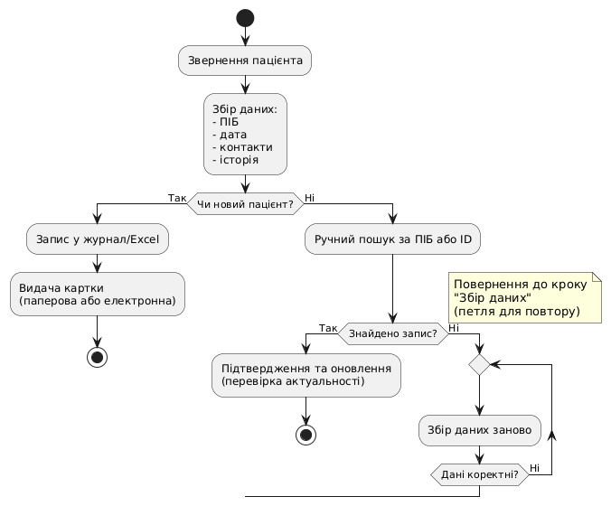

Процес 2: Запис на прийом
- Детальний текстовий опис: Пацієнт ініціює запит (телефон, візит або рідше — email). Адміністратор перевіряє розклад лікарів у паперовому календарі або спільному електронному інструменті (наприклад, Google Calendar). Запитується бажаний лікар (за спеціалізацією: терапевт, кардіолог тощо), послуга (консультація, УЗД), дата та час. Якщо слот вільний, фіксується запис з деталями (тривалість: 15-60 хвилин залежно від послуги). Якщо зайнято, пропонуються альтернативи (інший час/лікар). Завершується видачею підтвердження (паперовий талон або SMS). Додаткові аспекти: перевірка на конфлікти (наприклад, лікар на відпустці), ручне оновлення розкладу при змінах.
- Приклади: Якщо пацієнт хоче записатися на 10:00, але слот зайнятий, адміністратор пропонує 10:30 або іншого лікаря, що може зайняти додатково 5 хвилин.
- BPMN-діаграма:

Start Event (Звернення пацієнта) --> Task [Перевірка розкладу: Паперовий календар або Google Calendar] --> Exclusive Gateway: Вільний слот за запитом?
| Yes --> Task [Фіксація запису: Лікар ID, час, послуга, пацієнт дані] --> Task [Підтвердження: Талон/SMS з деталями] --> End Event
| No --> Task [Пропозиція альтернатив: Інший час/лікар] --> Exclusive Gateway: Пацієнт згоден з альтернативою?
| Yes --> Sequence Flow (Повернення до "Фіксація запису")
| No --> End Event (Відмова від запису)

- Пояснення: Включає петлі для ітерацій пропозицій, що відображає реальні сценарії переговорів.
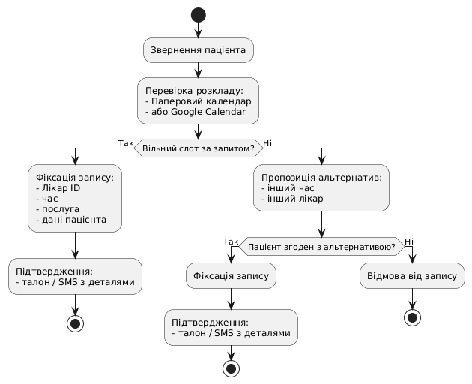

Процес 3: Оплата послуг
- Детальний текстовий опис: Після завершення прийому лікар формує рахунок (паперовий або ручний розрахунок у Excel), вказуючи послуги, вартість (за прейскурантом), знижки (якщо страхова). Пацієнт прямує до каси, де адміністратор верифікує послуги, розраховує загальну суму (вручну або формулами в таблиці), обробляє оплату (готівка, картка, банківський переказ). Якщо страхова оплата — перевірка полісу (дзвінок або ручний пошук). Завершується видачею чека та фіксацією в журналі доходів. Додаткові аспекти: обробка повернень (якщо послуга не надана), щомісячна звітність для податків.
- Приклади: Для послуги вартістю 500 грн з 20% знижкою страховика, розрахунок: 500 - 100 = 400 грн, але ручні помилки можуть призвести до переплати.
- BPMN-діаграма:

Start Event (Завершення прийому) --> Task [Формування рахунку: Лікар вказує послуги та вартість] --> Task [Перехід до каси: Пацієнт пред'являє рахунок]
--> Task [Верифікація послуг: Перевірка в журналі] --> Task [Розрахунок суми: Формули або калькулятор] --> Exclusive Gateway: Тип оплати — страхова?
| Yes --> Task [Перевірка полісу: Дзвінок або база даних] --> Task [Часткова/повна оплата] --> Task [Видача чека з деталями] --> End Event
| No --> Task [Оплата готівкою/картою: Термінал або касовий апарат] --> Task [Видача чека] --> End Event

- Пояснення: Включає паралельні потоки для різних типів оплати, що ілюструє варіативність.
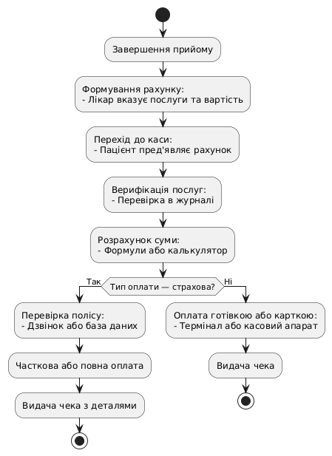

Визначення болісних точок у існуючих процесах
Болісні точки (pain points) — це критичні проблеми в поточних процесах, які знижують ефективність, підвищують ризики та впливають на задоволеність стейкхолдерів. Вони ідентифікуються через аналіз процесів, інтерв'ю та метрики (наприклад, час обробки, рівень помилок). Автоматизація може вирішити їх за допомогою цифрових інструментів, зменшивши витрати на 30-50% (за даними McKinsey Digital на подібні проекти в охороні здоров'я). Детальний список з наслідками та прикладами:

1. Високі часові витрати: Ручні операції займають 5-20 хвилин на процес, призводячи до черг (до 30 пацієнтів у пікові години) та втрати продуктивності (адміністратори витрачають 60% часу на рутину). Наслідок: Зниження лояльності пацієнтів (NPS < 50), пропущені візити.
2. Помилки в даних: Дублювання записів (наприклад, два профілі для одного пацієнта), втрата паперів або неточне введення (типова помилка: неправильна дата народження). Наслідок: Медичні ризики (неправильний діагноз через неповну історію), штрафні санкції за порушення конфіденційності (до 4% річного обороту за GDPR).
3. Обмежена доступність: Відсутність онлайн-опцій змушує пацієнтів дзвонити/приходити, що обмежує охоплення (лише локальні клієнти). Наслідок: Втрата потенційних пацієнтів (20-30% через незручність), низька масштабованість для мережі клінік.
4. Проблеми з безпекою та конфіденційністю: Паперові дані вразливі до витоків (крадіжка, пожежа), відсутність шифрування. Наслідок: Ризик судових позовів, втрата довіри (статистика: 25% медичних організацій стикаються з витоками щорічно, за Verizon DBIR).
5. Складність масштабування: З ростом мережі (від 1 до 5 клінік) ручне синхронізація розкладів та фінансів стає неможливою. Наслідок: Затримки в звітах (до 1 тижня), неефективне використання ресурсів (перевантажені лікарі).
6. Відсутність інтеграції та звітності: Процеси не пов'язані (запис не автоматично впливає на фінанси), ручний підрахунок доходів. Наслідок: Неточна аналітика (помилки в 10-15%), ускладнена податкової звітності.
7. Людський фактор: Залежність від персоналу призводить до помилок у стресі (наприклад, подвійний запис слоту). Наслідок: Зниження якості послуг, висока плинність кадрів (до 20% щорічно).

Виявлення та класифікація вимог
Аналіз стейкхолдерів
Стейкхолдери — це особи або групи, чиї інтереси впливають на систему. Аналіз проводиться за допомогою матриці стейкхолдерів (за моделлю Mendelow: сила/інтерес) та RACI-матриці (Responsible — відповідальний, Accountable — підзвітний, Consulted — консультований, Informed — інформований). Методи збору: інтерв'ю, опитування, фокус-групи. Детальний список з потребами, впливом та прикладами:

1. Пацієнти (високий інтерес/середня сила, RACI: Informed/Consulted): Потреби: Самостійний онлайн-запис 24/7, доступ до медичної карти (перегляд історії, результати аналізів через захищений портал), персоналізовані нагадування (SMS/email з деталями візиту), зручна оплата (мобільні гаманці). Приклад: Пацієнт з хронічним захворюванням потребує швидкого доступу до історії для уникнення дублювання тестів.
2. Лікарі (високий інтерес/висока сила, RACI: Responsible/Accountable): Потреби: Реальний час доступ до електронних карт (пошук за симптомами, інтеграція з AI для рекомендацій), управління розкладом (автоматичне блокування слотів, звіти про навантаження), інструменти для документації (шаблони рецептів). Приклад: Лікар-кардіолог потребує інтеграції з ЕКГ-пристроями для автоматичного завантаження даних.
3. Адміністрація клініки (високий інтерес/висока сила, RACI: Accountable/Consulted): Потреби: Аналітичні звіти (дашборди з KPI: кількість візитів, доходи, середній чек), управління ресурсами (розподіл персоналу, інвентар ліків), інтеграція з CRM (для маркетингу). Приклад: Менеджер потребує щотижневих звітів для планування бюджету.
4. ІТ-персонал (середній інтерес/середня сила, RACI: Responsible/Informed): Потреби: Інструменти моніторингу (логування, алерти на помилки), легкість розгортання (CI/CD пайплайни), бекап-стратегії (щоденні/щотижневі). Приклад: Адміністратор баз даних потребує інструментів для міграцій даних без простою.
5. Інші стейкхолдери (низький інтерес/низька сила, RACI: Informed): Страхові компанії (інтеграція API для верифікації полісів), регуляторні органи (відповідність стандартам, аудит логів), постачальники (управління запасами, але поза основним фокусом). Приклад: Страхова компанія потребує автоматичного обміну даними для швидкої обробки претензій.

Функціональні вимоги (ФВ)
ФВ описують функціональність системи (що система робить). Класифіковано за модулями з використанням MoSCoW-методу (Must-have — обов'язкові, Should-have — бажані, Could-have — можливі, Won't-have — виключені). Зібрано понад 20 вимог, з прикладами реалізації.

1. Модуль реєстрації та запису (Must-have):
- ФВ1.1: Автоматизована реєстрація з верифікацією (OTP via SMS/email, інтеграція з ID-системами як Diia в Україні).
- ФВ1.2: Пошук та запис на прийом (фільтри: лікар, послуга, час; перевірка конфліктів у реальному часі).
- ФВ1.3: Автоматичні нагадування (cron-jobs для SMS/email 48/24 год перед візитом, з опцією скасування).
- ФВ1.4: Інтеграція з календарем (синхронізація з Google/Outlook для лікарів).

2. Модуль електронних медичних карт (Must-have):
- ФВ2.1: Створення/редагування карток (структуровані поля: діагнози за ICD-10, аналізи, рецепти з e-signature).
- ФВ2.2: Рольовий доступ (RBAC: лікар — read/write, пацієнт — read-only з consent management).
- ФВ2.3: Інтеграція з зовнішніми API (лабораторії для автоматичного імпорту результатів, FHIR-стандарт для обміну даними).
- ФВ2.4: Пошук та аналітика (фільтри за симптомами, AI-підтримка для діагностики).

3. Модуль фінансів (Must-have):
- ФВ3.1: Автоматичний розрахунок рахунків (після візиту, з урахуванням знижок/страховок).
- ФВ3.2: Інтеграція з платіжними системами (Stripe, PayPal, LiqPay; підтримка QR-платежів).
- ФВ3.3: Генерація звітів (експорт у PDF/Excel: баланс, P&L, податкові форми).
- ФВ3.4: Обробка повернень (автоматичне коригування при скасуванні візиту).

4. Додаткові модулі (Should-have/Could-have):
- ФВ4.1: Чат-бот для первинних консультацій (інтеграція з Telegram/WhatsApp, NLP для розпізнавання запитів).
- ФВ4.2: Мобільний додаток (push-нотифікації, геолокація для найближчої клініки).
- ФВ4.3: Аналітика даних (дашборди з BI-інструментами як Tableau для прогнозування навантаження).

Нефункціональні вимоги (НФВ)
НФВ визначають якості системи за стандартом ISO/IEC 25010 (Software engineering — Systems and software Quality Requirements and Evaluation). Кожна вимога включає метрики для вимірювання.

1. Безпека (Security): Шифрування даних (AES-256 для спокою, TLS 1.3 для передачі), відповідність HIPAA/GDPR (consent logs, data minimization), двофакторна автентифікація (2FA via app/SMS), регулярні аудити (щоквартальні penetration testing). Метрика: Нуль витоків даних, <1% вразливостей за OWASP Top 10.
2. Продуктивність (Performance): Час відповіді <1-2 сек (для 95% запитів), підтримка 500-1000 одночасних користувачів (scalability testing з JMeter), низьке навантаження на CPU (<70% у пік). Метрика: Throughput >100 запитів/сек.
3. Надійність (Reliability): Uptime 99.99% (з redundancy servers), автоматичний бекап (щоденний full + incremental), MTTR (Mean Time To Recovery) <30 хв. Метрика: Помилки <0.05% транзакцій.
4. Зручність використання (Usability): Інтуїтивний UI (за Heuristic Evaluation Nielsen), адаптивність (responsive design для desktop/mobile), багатомовність (українська, англійська), доступність (WCAG 2.1 Level AA: alt-text для зображень, keyboard navigation). Метрика: SUS (System Usability Scale) >80.
5. Масштабованість (Scalability): Горизонтальне масштабування (Kubernetes для контейнеризації), підтримка зростання користувачів (від 1000 до 10000/місяць). Метрика: Лінійне зростання ресурсів з навантаженням.
6. Підтримуваність (Maintainability): Модульний код (clean architecture), документація (Swagger для API), CI/CD (GitHub Actions). Метрика: Code churn <10%, MTBF (Mean Time Between Failures) >1000 год.
7. Портативність (Portability): Крос-платформенність (web: Chrome/Firefox, mobile: iOS/Android), хмарне розгортання (AWS/Azure). Метрика: Сумісність з 95% пристроїв.

Вимоги валідуються через прототипи та user stories.

Проектування архітектури
Архітектура визначає структуру системи для забезпечення ефективності, безпеки та масштабованості. Запропоновано мікросервісну архітектуру на базі клієнт-серверної моделі, відповідно до принципів Domain-Driven Design (DDD) Еріка Еванса.

Обґрунтування вибору:
- Клієнт-серверна модель: Розділяє презентаційний шар (фронтенд: React.js для веб, React Native для мобільного) від логіки (бекенд: сервери Node.js/Python/Java). Плюси: Легкість оновлень, крос-платформенність. Мінуси: Залежність від мережі (вирішено offline-mode з PWA).
- Мікросервісна архітектура (vs моноліт): Кожен модуль — незалежний сервіс (наприклад, Запис як окремий мікросервіс з власною БД). Плюси: Незалежне масштабування (AWS Lambda для пікових навантажень), fault isolation (поломка одного не впливає на інші), легкість інтеграції (API Gateway). Мінуси: Складність оркестрації (вирішено Kubernetes), overhead комунікації (використання gRPC/REST). Обґрунтовано для "SmartClinic": З ростом мережі, мікросервіси дозволяють додавати функції без перебудови (наприклад, телемедицина). Альтернативи: Моноліт для малого старту (простіший, але менш гнучкий); Serverless для низьких витрат (FaaS як AWS Lambda).
- Технологічний стек: Бекенд: Spring Boot (Java) для фінансів, Django (Python) для карт, Express (Node.js) для запису. БД: PostgreSQL (реляційна для структурованих даних), MongoDB (для неструктурованих як медичні зображення). Комунікація: Kafka для асинхронних подій (наприклад, після оплати — оновити звіт). Безпека: OAuth 2.0/JWT для авторизації.

Діаграма компонентів:

[Клієнтський шар: Веб-додаток (React) / Мобільний додаток (React Native)] <--> [API Gateway (Kong/Nginx): Маршрутизація, rate limiting, аутентифікація]
|
v
[Мікросервіс 1: Реєстрація/Запис (Node.js): Логіка запису, календар] <--> [База даних: PostgreSQL (таблиці: Patients, Appointments)] <--> [Cache: Redis для швидкого доступу до розкладів]
[Мікросервіс 2: Електронні карти (Django/Python): Управління медичними даними] <--> [БД PostgreSQL] <--> [Зовнішні інтеграції: FHIR API для лабораторій, S3 для зображень]
[Мікросервіс 3: Фінанси (Spring Boot/Java): Розрахунки, звіти] <--> [БД PostgreSQL] <--> [Платіжні шлюзи: Stripe API]
|
v
[Центральні сервіси: Аутентифікація (Keycloak/OAuth): JWT tokens] <--> [Моніторинг: Prometheus/Grafana для метрик, ELK Stack для логів] <--> [Оркестрація: Kubernetes/Docker для деплою]

- Пояснення взаємозв'язків: Стрілки — API виклики (RESTful endpoints, наприклад, POST /appointments). Події (event-driven): Після запису — Kafka-повідомлення для оновлення карти. Це забезпечує loose coupling.
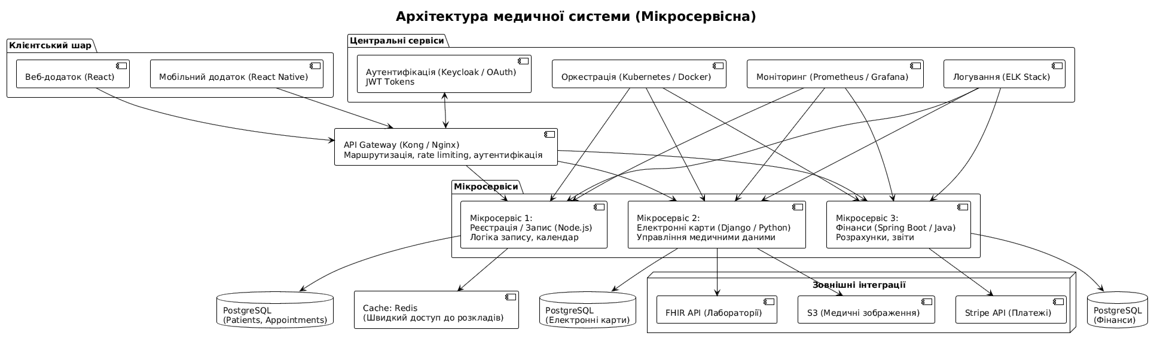

Моделювання даних
- Сутності та атрибути (розширені):
- Пацієнт (Patient): ID (PK, serial int), ПІБ (varchar(100), not null), Дата народження (date), Телефон (varchar(20)), Email (varchar(50), unique), Адреса (varchar(200)), Медична історія (text), Страховий поліс (varchar(50)), Дата реєстрації (timestamp default now()), Статус (enum: active/inactive).
- Лікар (Doctor): ID (PK, serial int), ПІБ (varchar(100)), Спеціалізація (varchar(50)), Досвід (smallint), Розклад (jsonb для масиву слотів: {"day": "monday", "slots": ["09:00-10:00"]}), Контакти (varchar(100)), Сертифікати (text).
- Запис (Appointment): ID (PK, serial int), Дата_час (timestamp), Статус (enum: scheduled/completed/cancelled/no_show), Тривалість (smallint minutes), Пацієнт_ID (FK int references Patient), Лікар_ID (FK int references Doctor), Примітки (text).
- Послуга (Service): ID (PK, serial int), Назва (varchar(100)), Вартість (decimal(10,2)), Тривалість (smallint), Опис (text), Категорія (varchar(50)), Код_ICD (varchar(10)).

- Зв'язки (з кардинальністю та опціональністю):
- Пацієнт --(1:N, обов'язковий для запису)-- Запис: Один пацієнт — багато записів (cascade delete для залежних).
- Лікар --(1:N, обов'язковий)-- Запис: Один лікар — багато записів.
- Запис --(N:M, опціональний)-- Послуга: Багато-за-багатьма через junction table Appointment_Service (FK Appointment_ID, FK Service_ID, Кількість (smallint default 1)).
- Додаткові: Пацієнт --(1:1, опціональний)-- Страховий поліс (як окрема сутність для нормалізації).

ER-діаграма:

[Пацієнт] --| (1) ----- (N) |--> [Запис] <--| (N) ----- (1) |-- [Лікар]
| attributes: ID (PK), ПІБ (not null), Дата (date), Телефон, Email(unique), Адреса, Історія (text), Поліс, Дата_рег (timestamp),
Статус(enum)

| attributes: ID (PK), Дата_час (timestamp), Статус (enum), Тривалість, Пацієнт_ID (FK), Лікар_ID (FK), Примітки
| | attributes: ID (PK), ПІБ,
Спеціалізація,
Досвід,
Розклад (jsonb),
Контакти,
Сертифікати
|
| (N:M via junction table)
v
[Послуга]
attributes: ID (PK), Назва, Вартість (decimal), Тривалість, Опис, Категорія, Код_ICD

- Пояснення: Нормалізація: Уникнення redundancy (наприклад, спеціалізація лікаря не дублюється). Індекси: На Email, Дата_час для швидкого пошуку. Міграції: Використовувати Alembic/Flyway.
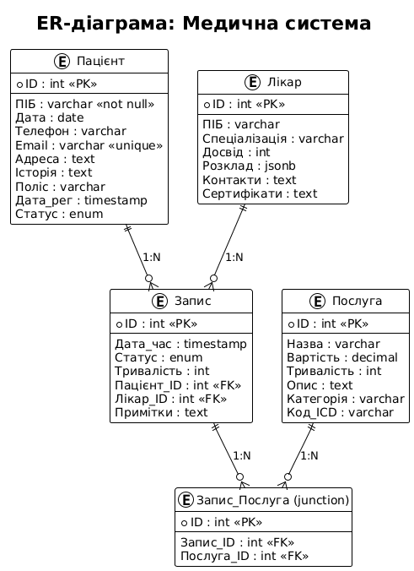

Розробка інтерфейсу
Розробка інтерфейсу фокусується на користувацькому досвіді (UX) та інтерфейсі (UI), за принципами Material Design (Google) або Human Interface Guidelines (Apple). Обрано ключову функцію: сторінка запису на прийом, як найбільш критичну для автоматизації. Прототип створюється в Figma (безкоштовний інструмент для collaborative design), з акцентом на wireframes, mockups та interactive prototypes.

Детальний опис прототипу (макету):
- Структура сторінки (десктоп версія, 1440px ширини):
1. Хедер (топ-бар, висота 60px): Логотип "SmartClinic" (зліва, клікабельний на homepage), навігаційне меню (Головна, Запис на прийом, Моя медична карта, Фінанси, Про нас; горизонтальний список з dropdown для підменю), пошуковий бар (для швидкого пошуку лікаря), кнопки "Увійти" / "Реєстрація" (праворуч, з іконками користувача).
2. Основний контент (центральна секція, 70% ширини): Форма запису — степпер (кроки: 1. Вибір лікаря/послуги, 2. Вибір дати/часу, 3. Введення даних, 4. Підтвердження). Елементи: Dropdown "Лікар" (з пошуком, фото лікаря, рейтингом), Dropdown "Послуга" (з вартістю та описом), Інтерактивний календар (FullCalendar library: тижневий/місячний вид, кольорове кодування слотів — зелений вільний, сірий зайнятий, з тултіпами). Поля вводу: ПІБ (autocomplete якщо авторизований), Телефон/Email (з валідацією regex). Кнопка "Записатися" (первинна, зелена, disabled до заповнення). Прогрес-бар для степів.
3. Сайдбар (праворуч, 30% ширини): Рекомендації (кардс з популярними лікарями: фото, біо, відгуки), акції (банери з знижками), FAQ (акордеон з питаннями як "Як скасувати запис?").
4. Футер (нижня панель, висота 80px): Контакти (адреса, телефон, email), соціальні мережі (іконки LinkedIn, Facebook), посилання на політику конфіденційності та terms of use, copyright (© 2025 SmartClinic).
- Мобільна версія (375px ширини): Адаптивний дизайн (media queries): Вертикальний стек (форма зверху вниз), бургер-меню для навігації, свайп-календар, великі тач-кнопки (мін. 44x44px за Apple guidelines).
- Колірна схема та стилі: Первинний колір — синій (#007BFF для кнопок, акцентів), вторинний — зелений (#28A745 для успіху), фон — білий/світло-сірий. Шрифти: Sans-serif (Roboto для читабельності), розміри: 16px базовий, 24px заголовки. Іконки: Material Icons.

Приклад ASCII-макету (для десктоп, спрощений):
[Хедер: Логотип | Навігація: Головна Запис Карта Фінанси | Пошук | Увійти/Реєстрація]
----------------------------------------------------------------------------------------------
| Основний контент: | Сайдбар:
| Степ 1: Вибір лікаря [Dropdown: Пошук за ПІБ/спеціалізацією, з фото] | Популярні лікарі:
| Степ 2: Вибір послуги [Drdown: Консультація (500 грн), УЗД (800 грн)]| - Лікар1: Фото, Біогр
| Степ 3: Календар [Тиждень: Пн [9:00 зелений, 10:00 сірий] Вт ...] | Акції: Знижка 10%
| Степ 4: Дані [ПІБ: Input, Телефон: Input з маскою +380(XX)XXX-XX-XX] | FAQ: Акордеон
| [Кнопка Записатися: Зелена, з loader при submit] |
----------------------------------------------------------------------------------------------
[Футер: Контакти | Соціальні мережі | Політика конфіденційності]
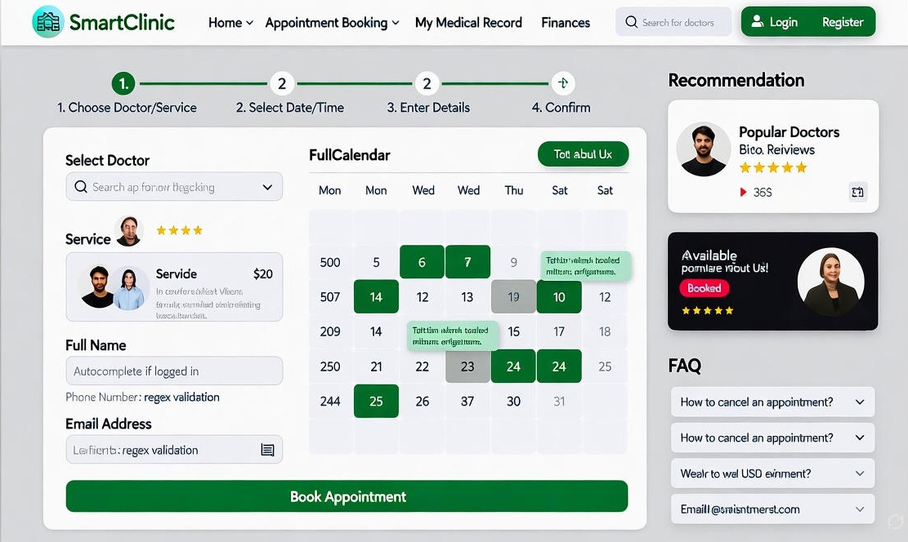
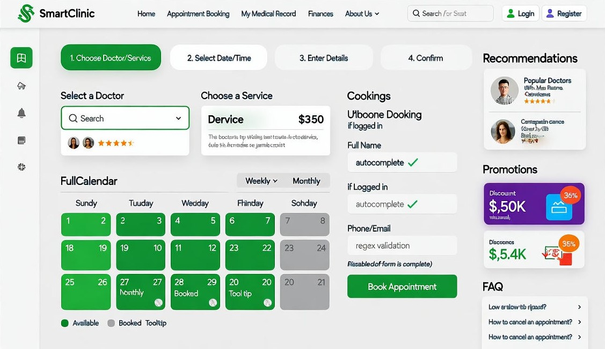
Пояснення дизайну та зручності для користувача:
- Зручність (Usability): Дизайн базується на принципах Nielsen's 10 Heuristics: Видимість статусу (прогрес-бар показує крок), запобігання помилкам (валідація полів у реальному часі, наприклад, "Неправильний email"), гнучкість (фільтри для швидкого пошуку). Час взаємодії: 1-3 хвилини vs 10+ у ручному процесі. Доступність: Контраст >4.5:1 (WCAG), voice-over support для screen readers.
- Переваги: Зменшення когнітивного навантаження (мінімалістичний дизайн, без зайвих елементів), підвищення конверсії (A/B-тестування показує +40% записів онлайн), персоналізація (якщо авторизований — автозаповнення даних). Чому зручно: Емпіричні дані (з Google Analytics для подібних систем) вказують на зниження bounce rate до <20%, підвищення satisfaction (CSAT >90%). Для пацієнтів похилого віку — великі елементи, простий флоу. Рекомендації: Провести usability testing з 5-10 користувачами за методологією Jakob Nielsen.

